Об утверждении регламентов государственных услуг в сфере физической культуры и спорта
Утративший силу
Постановление акимата Мангистауской области от 06 мая 2014 года № 106. Зарегистрировано Департаментом юстиции Мангистауской области 06 июня 2014 года № 2443. Утратило силу постановлением акимата Мангистауской области от 14 августа 2015 года № 251
Сноска. Утратило силу постановлением акимата Мангистауской области от 14.08.2015 № 251(вводится в действие по истечении десяти календарных дней после дня его первого официального опубликования).
Примечание РЦПИ.
В тексте документа сохранена пунктуация и орфография оригинала.
В соответствии с пунктом 3 статьи 16 Закона Республики Казахстан от 15 апреля 2013 года «О государственных услугах», акимат области ПОСТАНОВЛЯЕТ:
1.
Утвердить прилагаемые:
1)
регламент государственной услуги «Присвоение спортивных разрядов и категорий: кандидат в мастера спорта, первый спортивный разряд, тренер высшего и среднего уровня квалификации первой категории, инструктор-спортсмен высшего уровня квалификации первой категории, методист высшего и среднего уровня квалификации первой категории, судья по спорту первой категории»;
2)
регламент государственной услуги «Присвоение спортивных разрядов и категорий: второй и третий, первый, второй и третий юношеские, тренер высшего и среднего уровня квалификации второй категории, инструктор-спортсмен высшего уровня квалификации второй категории, методист высшего и среднего уровня квалификации второй категории, судья по спорту».
2.
Государственному учреждению «Управление физической культуры и спорта Мангистауской области» (Пахомов С.И.) обеспечить государственную регистрацию данного постановления в органах юстиции, его официальное опубликование в информационно-правовой системе «Әділет» и в средствах массовой информации.
3.
Контроль за исполнением настоящего постановления возложить на заместителя акима области Нургалиеву Х.Х,
4.
Настоящее постановление вступает в силу со дня государственной регистрации в органах юстиции и вводится в действие по истечении десяти календарных дней после дня его первого официального опубликования.
Аким области | А. Айдарбаев

«СОГЛАСОВАНО»
Руководитель государственного
учреждения «Управление
физической культуры и спорта
Мангистауской области»
Пахомов С.И.
06 мая 2014 г.
Утвержден
постановлением акимата
Мангистауской области
от 06 мая 2014 года № 106

Регламент государственной услуги «Присвоение спортивных разрядов и категорий: кандидат в мастера спорта, первый спортивный разряд, тренер высшего и среднего уровня квалификации первой категории, инструктор-спортсмен высшего уровня квалификации первой категории, методист высшего и среднего уровня квалификации первой категории, судья по спорту первой категории» 1. Общие положения
1. Государственная услуга «Присвоение спортивных разрядов и категорий: кандидат в мастера спорта, первый спортивный разряд, тренер высшего и среднего уровня квалификации первой категории, инструктор-спортсмен высшего уровня квалификации первой категории, методист высшего и среднего уровня квалификации первой категории, судья по спорту первой категории» (далее – государственная услуга) оказывается государственным учреждением «Управление физической культуры и спорта Мангистауской области» (далее – услугодатель)
Прием документов и выдача результатов оказания государственной услуги осуществляются через филиалы республиканского государственного предприятия на праве хозяйственного ведения «Центр обслуживания населения» Комитета по контролю автоматизации государственных услуг и координации деятельности центров обслуживания населения Министерства транспорта и коммуникации Республики Казахстан (далее – ЦОН).
2.
Форма оказания государственной услуги: бумажная.
3.
Результат государственной услуги – выписка из приказа о присвоении спортивного звания, о присвоении категории тренерам, методистам, инструкторам-спортсменам, о присвоении судейской категории по спорту.
Форма предоставления результата оказания государственной услуги: бумажная.
2. Описание порядка действий структурных подразделений (работников) услугодателя в процессе оказания государственной услуги
4. Основанием для начала процедуры (действия) по оказанию государственной услуги получение услугодателем заявления и иных документов от услугополучателя предусмотренных в пункте 9 Стандарта государственной услуги «Присвоение спортивных разрядов и категорий: кандидат в мастера спорта, первый спортивный разряд, тренер высшего и среднего уровня квалификации первой категории, инструктор-спортсмен высшего уровня квалификации первой категории, методист высшего и среднего уровня квалификации первой категории, судья по спорту первой категории», утвержденного постановлением Правительства Республики Казахстан от 19 февраля 2014 года № 118 (далее – Стандарт).
5.
Содержание каждой процедуры (действия), входящих в состав процесса оказания государственной услуги:
1)
регистрация заявления в канцелярии услугодателя;
2)
рассмотрение заявления руководителем услугодателя;
3)
рассмотрение заявления ответственным исполнителем услугодателя и оформление результата оказания государственной услуги;
4)
подписание руководителем услугодателя результата оказания государственной услуги;
5)
выдача результата оказания государственной услуги услугополучателю.
3. Описание порядка взаимодействия структурных подразделений (работников) услугодателя в процессе оказания государственной услуги
6. Перечень структурных подразделений, (работников) услугодателя, которые участвуют в процессе оказания государственной услуги:
1)
сотрудник канцелярии услугодателя;
2)
руководитель услугодателя;
3)
ответственный исполнитель услугодателя.
7.
Описание последовательности процедур (действий) между структурными подразделениями (работниками) услугодателя:
1)
сотрудник канцелярии услугодателя в течение 15 минут осуществляет прием и регистрацию документов, передает их на рассмотрение руководителю услугодателя;
2)
руководитель услугодателя в течение одного календарного дня со дня поступления документов рассматривает документы услугополучателя и передает на исполнение ответственному исполнителю услугодателя;
3) ответственный исполнитель услугодателя в течение двадцати шести календарных дней рассматривает документы услугополучателя, оформляет результат оказания государственной услуги и передает его руководителю услугодателя на подписание;
4)
руководитель услугодателя в течение двух календарных дней подписывает результат оказания государственной услуги и передает сотруднику канцелярии услугодателя;
5)
сотрудник канцелярии услугодателя в течение одного календарного дня направляет результат оказания государственной услуги в ЦОН.
8.
Описание последовательности процедур (действий) сопровождается блок-схемой согласно приложению 1 к настоящему регламенту государственной услуги «Присвоение спортивных разрядов и категорий: кандидат в мастера спорта, первый спортивный разряд, тренер высшего и среднего уровня квалификации первой категории, инструктор-спортсмен высшего уровня квалификации первой категории, методист высшего и среднего уровня квалификации первой категории, судья по спорту первой категории» (далее – Регламент).
4. Описание порядка взаимодействия с центром обслуживания населения, а также порядка использования информационных систем в процессе оказания государственной услуги
9. Описание порядка обращения в ЦОН и (или) к иным услугодателям, длительность обработки запроса услугополучателя, схема функционального взаимодействия с ЦОН приведены в приложении 2 к настоящему Регламенту.
1)
для получения услуги услугополучатель обращается в ЦОН по месту регистрации.
Прием в ЦОНе осуществляется в порядке «электронной очереди» без ускоренного обслуживания. При желании услугополучателя возможно «бронирование» электронной очереди посредством веб-портала «электронного правительства».
При приеме документов работник ЦОНа сверяет подлинность оригиналов с воспроизведенными электронными копиями документов, после чего возвращает оригиналы услугополучателю.
При приеме документов через ЦОН услугополучателю выдается расписка о приеме соответствующих документов с указанием:
номера и даты приема запроса;
вида запрашиваемой государственной услуги;
количества и название приложенных документов;
даты (времени) и места выдачи документов;
фамилии, имени, отчества работника ЦОНа, принявшего заявление на оформление документов;
фамилии, имени, отчества услугополучателя, фамилии, имени, отчества представителя услугополучателя, и их контактные телефоны.
2)
длительность обработки запроса услугополучателя в ЦОНе – 15 минут.
10.
Пошаговые действия и решения через ЦОН:
1)
услугополучатель подает заявление в ЦОН;
2)
работник ЦОНа осуществляет идентификацию личности услугополучателя либо его представителя по доверенности и проверяет полноту пакета документов, согласно перечню документов, предусмотренному Стандартом, проводит регистрацию заявления.
В случае предоставления услугополучателем неполного пакета документов работник ЦОНа отказывает в приеме заявления и выдает расписку по форме согласно приложению 5 к Стандарту.
3)
инспектор накопительного отдела ЦОН передает документы услугодателю по почте, либо курьерской службой;
4)
услугодатель проводит процедуру рассмотрения, оформления, присвоения спортивных разрядов, категорий и направляет результат оказания государственной услуги через канцелярию услугодателя в ЦОН по почте, либо курьерской службой, при этом фиксирует в информационной системе ЦОН (далее – ИС ЦОН).
5)
ЦОН выдает услугополучателю результат оказания государственной услуги.
11.
В ЦОНе выдача готовых документов услугополучателю осуществляется его работником на основании расписки, при предъявлении удостоверения личности и доверенности (либо его представителя по доверенности).
В случаях, если услугополучатель не обратился за результатом государственной услуги в указанный в ней срок, ЦОН обеспечивает его хранение в течение одного месяца, после чего передает их услугодателю для дальнейшего хранения.
При обращении услугополучателя в ЦОН за получением готовых документов по истечении одного месяца, ЦОН в течение одного рабочего дня делает запрос услугодателю. Услугодатель в течение одного рабочего дня направляет готовые документы в ЦОН, после чего ЦОН выдает готовые документы услугополучателю.
12. Подробное описание последовательности процедур (действий), взаимодействий структурных подразделений (работников) услугодателя в процессе оказания государственной услуги, а также описание порядка взаимодействия с иными услугодателями и (или) ЦОНом и порядка использования информационных систем в процессе оказания государственной услуги отражается в справочнике бизнес-процессов оказания государственной услуги согласно приложению 3 к настоящему Регламенту. Справочник бизнес-процессов оказания государственной услуги размещается на веб-портале «электронного правительства», интернет-ресурсе услугодателя.
Сноска. Постановление дополнено пунктом 12 в соответствии с постановлением акимата Мангистауской области от 26.09.2014 № 237 (вводится в действие через 10 дней после опубликования)
Приложение 1
к регламенту государственной
услуги «Присвоение спортивных
разрядов и категорий:кандидат в
мастера спорта, первый спортивный
разряд, тренер высшего и среднего
уровня квалификации первой
категории, инструктор-спортсмен
высшего уровня квалификации
первой категории, методист
высшего и среднего уровня
квалификации первой категории,
судья по спорту первой категории»

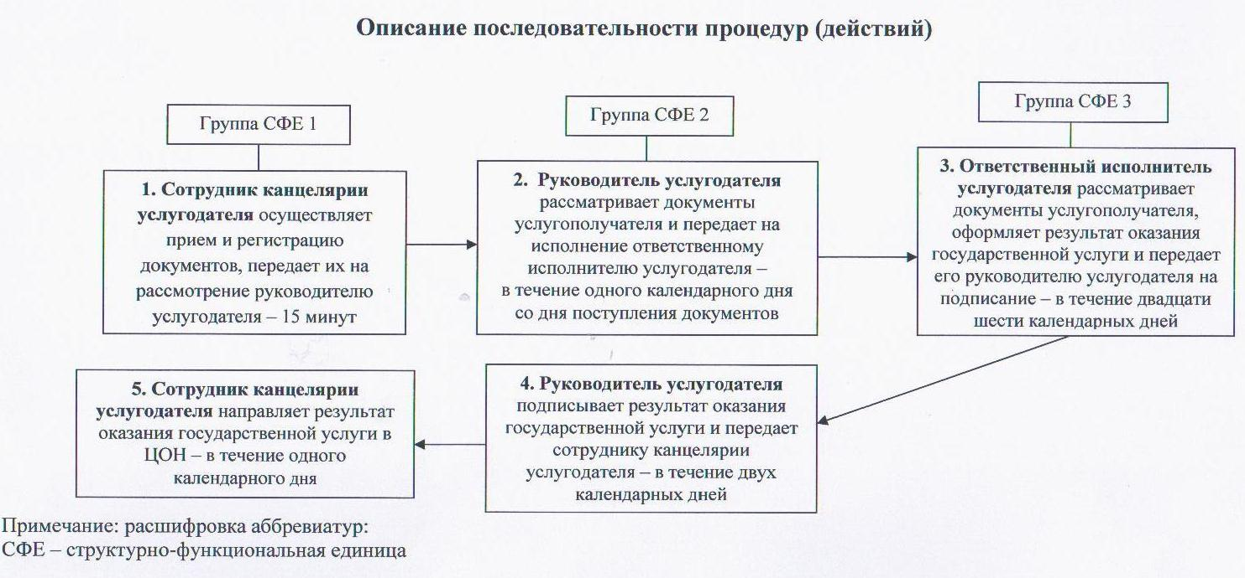
Приложение 2
к регламенту государственной
услуги «Присвоение спортивных
разрядов и категорий: кандидат
в мастера спорта, первый
спортивный разряд, тренер высшего
и среднего уровня квалификации
первой категории, инструктор-спортсмен
высшего уровня квалификации первой
категории, методист высшего и среднего
уровня квалификации первой категории,
судья по спорту первой категории»
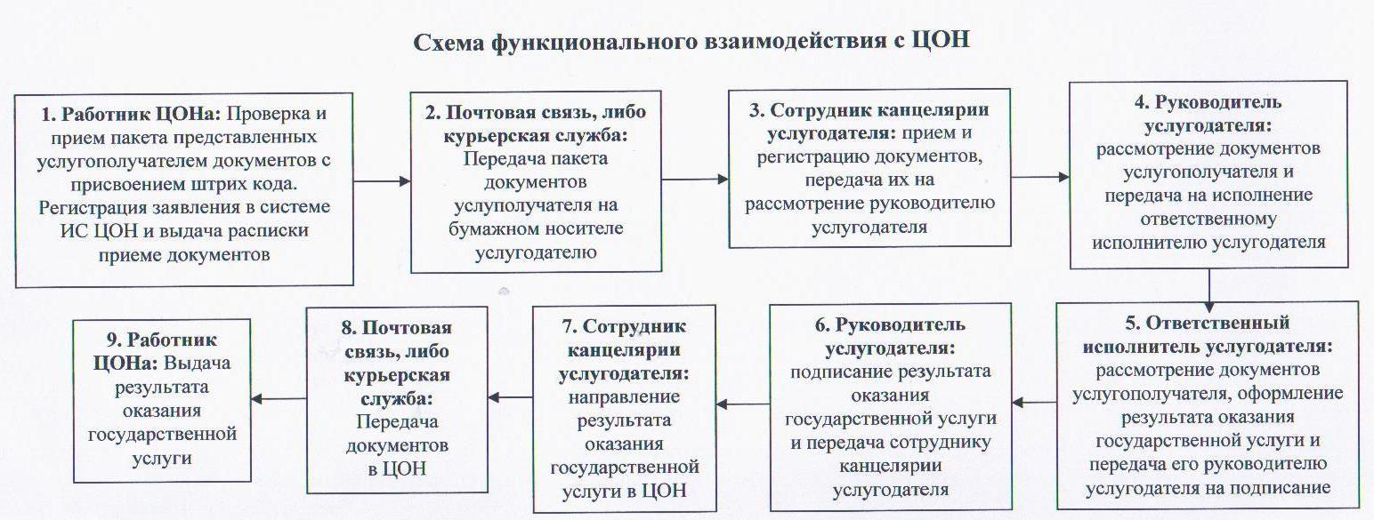
Приложение 3
к регламенту государственной услуги
«Присвоение спортивных разрядов и категорий:
кандидат в мастера спорта, первый спортивный разряд, тренер высшего и
среднего уровня квалификации первой категории, инструктор-
спортсмен высшего уровня квалификации первой категории,
методист высшего и среднего уровня квалификации первой
категории, судья по спорту первой категории»
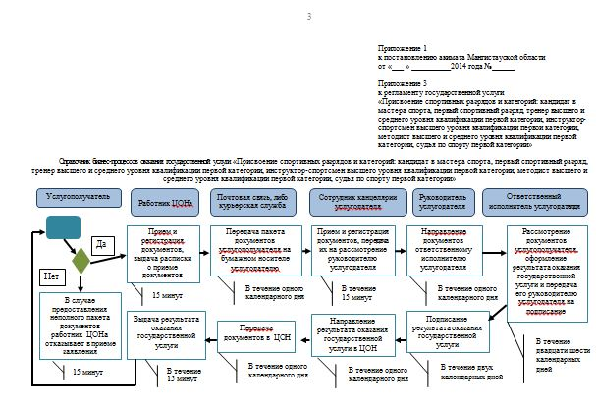
Утвержден
постановлением акимата
Мангистауской области
от 06 мая 2014 года № 106

Регламент государственной услуги «Присвоение спортивных разрядов и категорий: второй и третий, первый, второй и третий юношеские, тренер высшего и среднего уровня квалификации второй категории, инструктор-спортсмен высшего уровня квалификации второй категории, методист высшего и среднего уровня квалификации второй категории, судья по спорту»
1. Общие положения
1. Государственная услуга «Присвоение спортивных разрядов и категорий: второй и третий, первый, второй и третий юношеские, тренер высшего и среднего уровня квалификации второй категории, инструктор-спортсмен высшего уровня квалификации второй категории, методист высшего и среднего уровня квалификации второй категории, судья по спорту» (далее – государственная услуга) оказывается городскими и районными отделами физической культуры и спорта (далее – услугодатель).
Прием документов и выдача результатов оказания государственной услуги осуществляются через филиалы республиканского государственного предприятия на праве хозяйственного ведения «Центр обслуживания населения» Комитета по контролю автоматизации государственных услуг и координации деятельности центров обслуживания населения Министерства транспорта и коммуникации Республики Казахстан (далее – ЦОН).
2.
Форма оказания государственной услуги: бумажная.
3.
Результат государственной услуги – выписка из приказа о присвоении спортивного разряда, о присвоении категории тренерам, методистам, инструкторам-спортсменам, о присвоении судейской категории по спорту.
Форма предоставления результата оказания государственной услуги: бумажная.
2. Описание порядка действий структурных подразделений (работников) услугодателя в процессе оказания государственной услуги
4. Основанием для начала процедуры (действия) по оказанию государственной услуги получение услугодателем заявления и иных документов от услугополучателя предусмотренных в пункте 9 Стандарта государственной услуги «Присвоение спортивных разрядов и категорий: второй и третий, первый, второй и третий юношеские, тренер высшего и среднего уровня квалификации второй категории, инструктор-спортсмен высшего уровня квалификации второй категории, методист высшего и среднего уровня квалификации второй категории, судья по спорту», утвержденного постановлением Правительства Республики Казахстан от 19 февраля 2014 года № 118 (далее – Стандарт).
5.
Содержание каждой процедуры (действия), входящих в состав процесса оказания государственной услуги:
1)
регистрация заявления в канцелярии услугодателя;
2)
рассмотрение заявления руководителем услугодателя;
3)
рассмотрение заявления ответственным исполнителем услугодателя и оформление результата оказания государственной услуги;
4)
подписание руководителем услугодателя результата оказания государственной услуги;
5)
выдача результата оказания государственной услуги услугополучателю.
3. Описание порядка взаимодействия структурных подразделений (работников) услугодателя в процессе оказания государственной услуги
6. Перечень структурных подразделений, (работников) услугодателя, которые участвуют в процессе оказания государственной услуги:
1)
сотрудник канцелярии услугодателя;
2)
руководитель услугодателя;
3)
ответственный исполнитель услугодателя.
7.
Описание последовательности процедур (действий) между структурными подразделениями (работниками) услугодателя:
1)
сотрудник канцелярии услугодателя в течение 15 минут осуществляет прием и регистрацию документов, передает их на рассмотрение руководителю услугодателя;
2)
руководитель услугодателя в течение одного календарного дня со дня поступления документов рассматривает документы услугополучателя и передает на исполнение ответственному исполнителю услугодателя;
3)
ответственный исполнитель услугодателя в течение двадцати шести календарных дней рассматривает документы услугополучателя, оформляет результат оказания государственной услуги и передает его руководителю услугодателя на подписание;
4)
руководитель услугодателя в течение двух календарных дней подписывает результат оказания государственной услуги и передает сотруднику канцелярии услугодателя;
5)
сотрудник канцелярии услугодателя в течение одного календарного дня направляет результат оказания государственной услуги в ЦОН.
8.
Описание последовательности процедур (действий) сопровождается блок-схемой согласно приложению 1 к настоящему регламенту государственной услуги «Присвоение спортивных разрядов и категорий: второй и третий, первый, второй и третий юношеские, тренер высшего и среднего уровня квалификации второй категории, инструктор-спортсмен высшего уровня квалификации второй категории, методист высшего и среднего уровня квалификации второй категории, судья по спорту» (далее – Регламент).
4. Описание порядка взаимодействия с центром обслуживания населения, а также порядка использования информационных систем в процессе оказания государственной услуги
9. Описание порядка обращения в ЦОН и (или) к иным услугодателям, длительность обработки запроса услугополучателя, схема функционального взаимодействия с ЦОН приведены в приложении 2 к настоящему Регламенту.
1)
для получения услуги услугополучатель обращается в ЦОН по месту регистрации.
Прием в ЦОНе осуществляется в порядке «электронной очереди» без ускоренного обслуживания. При желании услугополучателя возможно «бронирование» электронной очереди посредством веб-портала «электронного правительства».
При приеме документов работник ЦОНа сверяет подлинность оригиналов с воспроизведенными электронными копиями документов, после чего возвращает оригиналы услугополучателю.
При приеме документов через ЦОН услугополучателю выдается расписка о приеме соответствующих документов с указанием:
номера и даты приема запроса;
вида запрашиваемой государственной услуги;
количества и название приложенных документов;
даты (времени) и места выдачи документов;
фамилии, имени, отчества работника ЦОНа, принявшего заявление на оформление документов;
фамилии, имени, отчества услугополучателя, фамилии, имени, отчества представителя услугополучателя, и их контактные телефоны.
2)
длительность обработки запроса услугополучателя в ЦОНе – 15 минут.
10.
Пошаговые действия и решения через ЦОН:
1)
услугополучатель подает заявление в ЦОН;
2)
работник ЦОНа осуществляет идентификацию личности услугополучателя либо его представителя по доверенности и проверяет полноту пакета документов, согласно перечню документов, предусмотренному Стандартом, проводит регистрацию заявления.
В случае предоставления услугополучателем неполного пакета документов работник ЦОНа отказывает в приеме заявления и выдает расписку по форме согласно приложению 5 к Стандарту.
3)
инспектор накопительного отдела ЦОН передает документы услугодателю по почте, либо курьерской службой;
4)
услугодатель проводит процедуру рассмотрения, оформления, присвоения спортивных разрядов, категорий и направляет результат оказания государственной услуги через канцелярию услугодателя в ЦОН по почте, либо курьерской службой, при этом фиксирует в информационной системе ЦОН (далее – ИС ЦОН).
5)
ЦОН выдает услугополучателю результат оказания государственной услуги.
11.
В ЦОНе выдача готовых документов услугополучателю осуществляется его работником на основании расписки, при предъявлении удостоверения личности и доверенности (либо его представителя по доверенности).
В случаях, если услугополучатель не обратился за результатом государственной услуги в указанный в ней срок, ЦОН обеспечивает его хранение в течение одного месяца, после чего передает их услугодателю для дальнейшего хранения.
При обращении услугополучателя в ЦОН за получением готовых документов по истечении одного месяца, ЦОН в течение одного рабочего дня делает запрос услугодателю. Услугодатель в течение одного рабочего дня направляет готовые документы в ЦОН, после чего ЦОН выдает готовые документы услугополучателю.
12. Подробное описание последовательности процедур (действий), взаимодействий структурных подразделений (работников) услугодателя в процессе оказания государственной услуги, а также описание порядка взаимодействия с иными услугодателями и (или) ЦОНом и порядка использования информационных систем в процессе оказания государственной услуги отражается в справочнике бизнес-процессов оказания государственной услуги согласно приложению 3 к настоящему Регламенту. Справочник бизнес-процессов оказания государственной услуги размещается на веб-портале «электронного правительства», интернет-ресурсе услугодателя.
Сноска. Постановление дополнено пунктом 12 в соответствии с постановлением акимата Мангистауской области от 26.09.2014 № 237 (вводится в действие через 10 дней после опубликования)
Приложение 1
к регламенту государственной услуги
«Присвоение спортивных разрядов и категорий:
второй и третий, первый, второй и третий
юношеские, тренер высшего и среднего
уровня квалификации второй категории,
инструктор-спортсмен высшего уровня
квалификации второй категории, методист
высшего и среднего уровня квалификации
второй категории, судья по спорту»
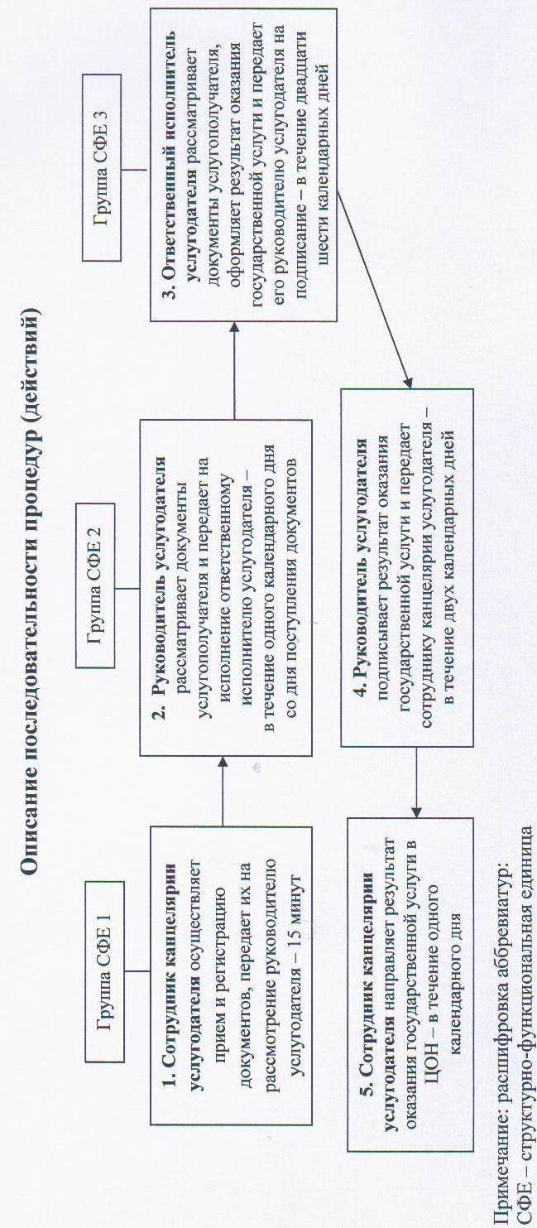
Приложение 2
к регламенту государственной услуги
«Присвоение спортивных разрядов и категорий:
второй и третий, первый, второй и третий
юношеские, тренер высшего и среднего
уровня квалификации второй категории,
инструктор-спортсмен высшего уровня
квалификации второй категории, методист
высшего и среднего уровня квалификации
второй категории, судья по спорту»
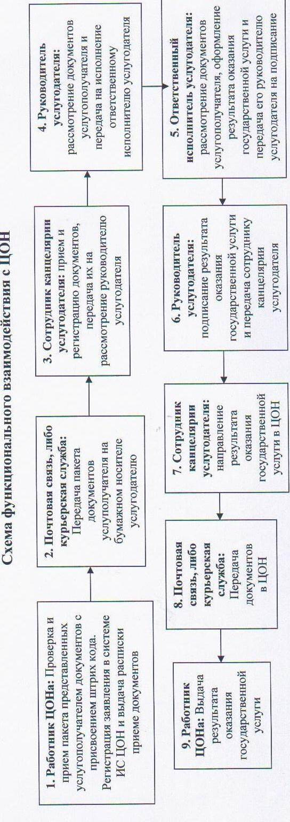
Приложение 3
к регламенту государственной услуги
«Присвоение спортивных разрядов и категорий: второй и третий,
первый, второй и третий юношеские, тренер высшего и среднего
уровня квалификации второй категории, инструктор-спортсмен
высшего уровня квалификации второй категории, методист высшего и
среднего уровня квалификации второй категории, судья по спорту»

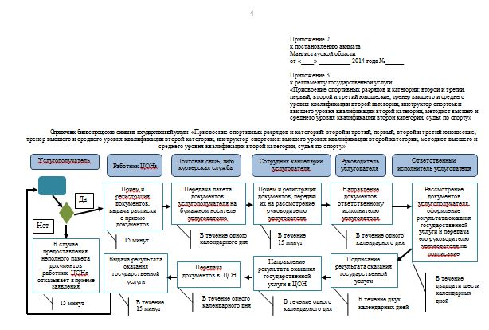

© 2012. РГП на ПХВ «Институт законодательства и правовой информации Республики Казахстан» Министерства юстиции Республики Казахстан

